和田地区固体废物污染环境防治信息发布公告
（2025年度）

2025年和田地区产生固体废物总量409.3023万吨，其中，一般工业固体废物产生量为100.4万吨，危险废物产生量为4.1263万吨，生活垃圾产生量为64.83万吨，建筑垃圾产生量为15.82万吨，农业固体废物产生量为223.316万吨，城镇污水污泥产生量为0.81万吨。和田地区固体废物污染环境防治信息详细情况如下。
一、一般工业固体废物
1.产生、利用及处置情况
2025年，和田地区一般工业固体废物产生量100.40万吨，综合利用量为80.27万吨，综合利用率为79.95%，处置量为0.068万吨。
2.行业产生情况
2025年，一般工业固体废物产生量排名前5的行业依次为：电力、热力生产和供应业，无机盐制造，铅锌冶炼，非金属矿采选业，粘土砖瓦及建筑砌块制造，分别占全地区一般工业固体废物产生量的56.59%、32.95%、8.38%、0.85%、0.79%，详细情况见图1。
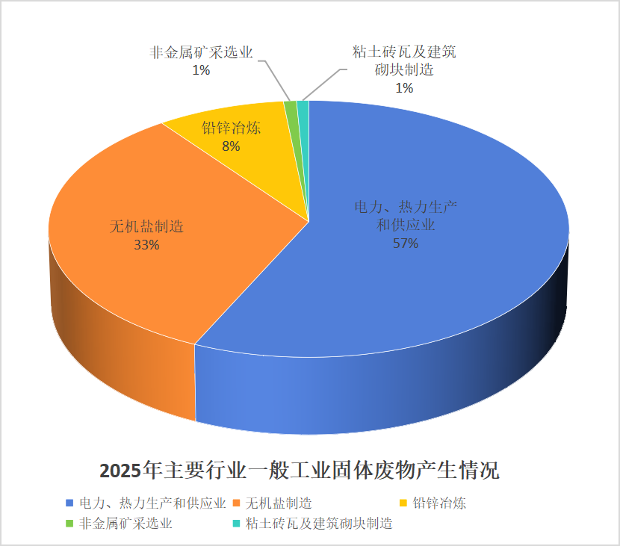
图1 2025年主要行业一般工业固体废物产生情况、
3.主要产生种类
2025年，一般工业固体废物产生量排名前5的种类依次为冶炼炉渣、炉渣，粉煤灰、脱硫石膏、其他废物，分别占全地区一般工业固体废物产生量的40.28%、26.92%、23.48%、6.26%，2.93%，详细情况见表1。
表1一般工业固体废物主要种类产生、利用及处置情况
废物种类 | 产生量（万吨） | 综合利用量（万吨） | 处置量（万吨） | 贮存量（万吨）
冶炼炉渣 | 40.45 | 22.0 | 0.00 | 18.45
炉渣 | 27.03 | 27.03 | 0.00 | 0.00
粉煤灰 | 23.58 | 23.58 | 0.00 | 0.00
脱硫石膏 | 6.29 | 6.29 | 0.00 | 0.00
其他废物 | 2.95 | 1.34 | 0.00 | 1.61
4.主要利用设施情况
根据2025年环境统计数据，和田地区共有58家单位开展一般工业固体废物利用活动，2025年一般工业固体废物综合利用量80.27万吨。
5.主要处置设施情况
2025年，和田地区共有2家单位从事一般工业固体废物处置活动，一般工业固体废物处置能力为37.3万吨/年，主要处置设施情况见表2。
表2一般工业固体废物处置设施情况
处置设施所属单位名称 | 处置场类型 | 处置废物种类 | 设计处置能力（万吨/年） | 使用年限/预期关闭时间（填埋场）
和田市工业园区一般固废填埋场 | 填埋 | 一般工业固废 | 1.3 | 10
新疆环保循环产业集团和田有限责任公司 | 填埋 | 一般工业固废 | 36 | 5
二、危险废物
1.产生、利用及处置情况
2025年，和田地区危险废物（含医疗废物）产生量4.1263万吨，利用量为0.7781万吨，主要利用方式为零散收集、集中委托处理；处置量为7.1122万吨（含其他地州转入的含油污泥），主要利用方式为填埋、焚烧、热脱附。
2025年，和田地区医疗废物产生量0.2277万吨，处置量0.2277万吨，主要处置方式为高温蒸煮、焚烧。
2.主要产生种类
2025年，和田地区危险废物产生量排名前四的种类依次为生活垃圾焚烧飞灰、废矿物油、废铅蓄电池、医疗废物，分别占全地区危险废物产生总量的59.9%、12.24%、7.66%、5.66%，详细情况见表3。
表3危险废物主要种类产生、利用及处置情况
废物种类 | 产生量（万吨） | 利用量（万吨） | 处置量（万吨） | 贮存量（万吨）
废铅蓄电池 | 0.3524 | 0.3524 | 0 | /
医疗废物 | 0.2605 | 0 | 0.2605 | 0
废矿物油与含矿物油废物 | 0.6876 | 0.5626 | 4.0973 | /
生活垃圾焚烧飞灰 | 2.7544 | 0 | 2.7544 | 0
2025年，和田地区运行危险废物联单转移量7.5360万吨，处置量7.1122万吨（医疗废物、含油污泥、生活垃圾焚烧飞灰），移出疆外0.0270万吨（废铅蓄电池），其余危险废物均在疆内处置。
3.危险废物许可证颁发情况
2025年，和田地区共有22家危险废物（含医疗废物）许可证持证单位，核准收集、利用、处置、贮存危险废物种类为HW01、HW08、HW31，核准收集、利用、处置、贮存能力达到22.5979万吨/年，实际收集、利用、处置、贮存危险废物种类为HW01、HW08、HW31，实际收集、利用、处置量为5.2728万吨。
4.主要处置设施情况
2025年，和田地区共有3家单位从事危险废物处置活动，和田地区危险废物处置能力为14.3285万吨/年，详细情况见处置设施情况表4。
表4处置设施情况表
处置单位名称 | 处置废物类别和代码 | 处置贮存能力（万吨/年） | 年实际处置量  （万吨/年） | 备注
和田玉洁环保科技开发有限责任公司 | HW01 | 0.3285 | 0.2605
新疆沙运环保工程有限公司（塔中含油污泥资源回收站） | HW08 | 8.0000 | 4.0973
四川绿源环保技术开发有限公司民丰县分公司 | HW08 | 6.0000 | 0

三、生活垃圾
1.产生、利用及处理情况
2025年，全地区城乡生活垃圾产生量为64.83万吨，其中，城市生活垃圾清运量30.61万吨，农村生活垃圾清运量34.22万吨。全地区城乡生活垃圾无害化处理量为61.06万吨，无害化处理率为94.18%。
2.生活垃圾处理设施情况
全地区城市（县城）共有生活垃圾处理设施8座，总处理能力为1834万吨/年，其中焚烧处理能力占比54.52%，填埋处理能力占比55.48%。全地区生活垃圾处理设施情况见表5。
表5和田地区生活垃圾处理设施情况
设施所属单位名称 | 设施名称及类型 | 设计处理能力（万吨/年） | 实际处理量  （万吨） | 使用年限/预期关闭时间（填埋场）
和田高能新能源有限公司 | 和田市垃圾焚烧发电厂 | 36.5 | 23.01 | 30年
和田市城市管理局 | 和田市生活垃圾填埋场 | 10.0 | 0 | 停用（备用）
墨玉县住建局 | 墨玉县生活垃圾填埋场 | 3.65 | 0 | 停用（备用）
皮山县住建局 | 皮山县城垃圾填埋场 | 2.92 | 1.87 | 10年
洛浦县住建局 | 洛浦县生活垃圾填埋场 | 3.29 | 0 | 停用（备用）
策勒县住建局 | 策勒县城镇生活垃圾卫生填埋场 | 1.82 | 1.42 | 10年
于田县住建局 | 于田县生活垃圾填埋场 | 4.38 | 3.42 | 11年
民丰县住建局 | 民丰县生活垃圾填埋场 | 1.83 | 0.9 | 12.5年
3.生活垃圾分类情况
2025年，和田市作为全地区垃圾分类试点，正在积极推进垃圾分类工作。
四、建筑垃圾
2025年，全地区建筑垃圾产生量为15.82万吨，主要处理方式为填埋，填埋量15.82万吨。
五、农业固体废物
1.农作物秸秆生产及利用情况
2025年全地区农作物秸秆生产量为223.316万吨，可收集量198.83万吨，利用量183.999万吨，利用率92.74%。
2.农作物秸秆利用设施情况
2025年，全地区共有34家单位从事农作物秸秆利用活动，全地区农作物秸秆利用能力为200万吨/年。
3.畜禽粪污产生及利用情况
2025年，全地区畜禽粪污产生量为639.65万吨，收集量639.65万吨，利用量539.49万吨，综合利用率为84.4%。
4.畜禽粪污处理设施情况
2025年，全地区共有245家畜禽养殖场（户）从事畜禽粪污处理活动，本市畜禽粪污处理能力为85.12万吨/年。
5.废弃农用薄膜回收利用情况
2025年，全地区废弃农用薄膜回收量5279吨，回收率为86%，利用量863吨，主要利用方式为再加工颗粒，处置量4416吨，主要处置方式为无害化处理（焚烧发电）。
6.废弃农药包装物回收利用情况
2025年，全地区废弃农药包装物回收量为18.82万吨，回收率为90%，利用量1.8万吨，主要利用方式为在加工，处置量13.98万吨，处置方式为垃圾场集中焚烧、填埋等（焚烧发电）。
六、城镇污水处理厂污泥
1.城镇污水处理厂污泥产生及处理情况
2025年，全地区建成并运行的城镇污水处理厂9座，年污泥产生量0.81万吨，处置量为0.81万吨，处置率100%。
2.污泥处理设施情况
2025年，污泥全部进行焚烧和填埋处理。
七、再生资源
1.回收情况
2025年，全地区再生资源回收总量为3.94万吨，其中废钢铁、废有色金属、废塑料、废纸、废轮胎、废弃电器电子产品、报废机动车、废旧纺织品、废玻璃、废电池（铅蓄电池除外）等十大类别的再生资源回收总量为3.94万吨，占再生资源回收总量的100%。
2.废弃电器电子产品回收及拆解处理情况
2025年，全地区回收废弃电器电子产品1.84万台。全地区共有0家废弃电器电子产品处理资格企业。
3.废旧车用动力电池回收、利用及拆解处理情况
2025年，全地区废旧车用电池回收量0.000823万吨，梯级利用量0吨，再生利用量0吨，拆解处理量0吨。
4.报废机动车回收及拆解情况
2025年，全地区报废机动车回收量1.91万辆，约2.66万吨；主要拆解产物包括废钢、废铁、铜、铝、塑料等，拆解产物总量2.56万吨，处置量2.56万吨。

